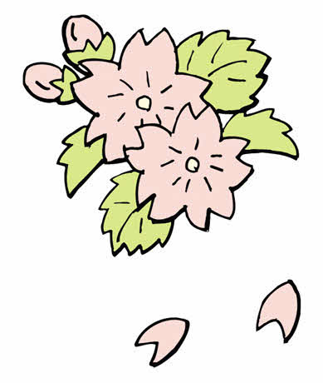

○あだち１万人の介護者家族会とは？
「だれもが良い介護を受けられること」を目標に、平成１３年５月に設立された区民活動組織です。会費等の費用は無料です。

○消費者としての活動
介護サービスの消費者としての立場で、介護サービスの質の向上をめざし、会員同志で協力して、サービス提供事業者や行政に働きかけを行っています。

○研修会や講演会の開催
介護に関する機関や団体と協力をして、研修会や講演会を行っています。

○家族会新聞の発行
家族会の活動報告や、介護に関わる様々な内容を掲載して、会員の方々に情報を提供しています。




入会申込み・お問合せは
こちらまで！

あだち１万人の介護者家族会
事務局：足立区高齢者施策推進室
高齢者地域包括ケア推進課調整係
T E L： ３８８０－５８８６

